Лэпбук
«Дикие животные»
Методическое пособие для детей с ТНР

Романова Е.Ю.,
учитель-логопед ГБОУ СОШ №1 «Образовательный центр» структурное подразделение детский сад «Радуга» с. Сергиевск, Самарская область

Направленность: развитие речи детей с ТНР, психических процессов, мелкой моторики.

Предпосылки: пополнение материально-технической базы логопедического кабинета.

Вид: учебно-игровое пособие.

Предназначение: для детей старшего дошкольного возраста (5-7 лет) с речевыми нарушениями.

Актуальность.
У детей с речевыми патологиями речь самостоятельно не развивается. Страдает процесс накопления слов и оперирования ими в речевой деятельности и, как правило, недостаточно развиты познавательные процессы: память, внимание, восприятие, мышление. Снижен их интерес к обучению, нежелание посещать занятия, повышена утомляемость. Вопрос помощи детям с ТНР всё больше требует комплексного подхода. Учитывая введение ФГОС, педагоги ищут новые подходы, идеи, формы и методы в работе с детьми, которые были бы интересны дошкольникам с ТНР, соответствовали их возрасту, и наиболее эффективно решали образовательные, воспитательные и коррекционные задачи.
На помощь решению данной проблемы приходят многофункциональные пособия, способствующие комплексному развитию детей, одно из них – Лэпбук.

Цель данного пособия - развитие речи и познавательных способностей детей с ТНР, через использование развивающих игр.
Использование разработанного Лэпбука решает практически все задачи речевого развития детей, предписанные в ФГОС ДО.

Задачи:
1. Расширять у детей с ТНР знания и представления о диких животных.
2.Обогащать активный словарный запас, развивать связную, грамматически правильную диалогическую и монологическую, речевое творчество.
3. Активизировать внимание и память, развивать логическое мышление.
4. Развивать мелкую моторику.
5. Формировать интерес к живой природе.
Лэпбук отвечает требованиям ФГОС ДО к предметно-пространственной развивающей среде:
- информативен;
- полифункционален: способствует развитию творчества, воображения.
- пригоден к использованию детьми (в том числе с участием взрослого как играющего партнера);
- обладает дидактическими свойствами;
- вариативен (есть несколько вариантов использования каждой его части);
- его структура и содержание доступно детям дошкольного возраста;
- обеспечивает игровую, познавательную, исследовательскую и творческую активность детей дошкольного возраста.

Интеграция образовательных областей: «Речевое развитие», «Социально-коммуникативное развитие», «Познавательное развитие».
Пособие предназначено для детей старшего дошкольного возраста (5-7 лет) с тяжелыми нарушениями речи. Можно использовать как для индивидуальных занятий, так и для работы малыми подгруппами.

Ожидаемый результат использования Лэпбука:
- проявление повышенного интереса к содержанию;
- проявление самостоятельности при работе с Лэбуком;
- активизация и обогащение словарного запаса
- развитие навыков словоизменения и словообразования;
- совершенствование умения составлять описательные рассказы;
- развитие мелкой моторики;
- развитие психологической базы речи.

Новизна: за счёт своей наглядной привлекательности Лэпбук является прекрасным способом подачи всей имеющейся информации в компактной форме, при этом обучение происходит непроизвольно. Лэпбук предполагает самостоятельный выбор ребенком интересующей его деятельности.
Использование Лэпбука на занятиях с детьми с ТНР позволяет добиться устойчивого внимания и поддержания интереса на протяжении всего занятия. Положительным моментом является и то, что применение Лэпбука направлено на включение в работу всех анализаторных систем.

Дидактическое пособие Лэпбук «Дикие животные» изготовлено в виде папки формата А4, сложенной определенным образом, на картонной основе, обтянутой самоклеющейся бумагой. Центральное полотно «Дикие животные», оформлено в виде лесного пейзажа, позволяет ребенку самостоятельно определить среду обитания животных.
В Лэпбук вклеены кармашки, а в них находятся конверты, в которые вложен материал необходимый для игр на данную тему: «Помоги найти маму», «Кто, где живет?», «Чьи следы?»,«Сложи картинку». В него помещены: книжка-малышка «Сосчитай», книжка-раскладушка «Назови семью», «Волшебные часы» «Кто, чем питается?», открывающееся окошечко «Расскажи-ка», разворачивающийся листочек «Кого много?».

Содержание Лэпбука

Варианты игр

Игра «Кто живёт в лесу?»
Цель: закрепление знаний об обитателях леса, активизация словаря существительных по теме, формирование обобщающего понятия «Дикие животные».
Ребёнку предлагают рассмотреть панно, ответить на вопросы: «Куда ты попал?», «Кого ты видишь в лесу?», «Как назвать их одним словом?»
- Я попал в лес. Я вижу лису, медведя, волка, белку, ежа, зайца, лося. Это дикие животные.
Игра «Кто как голос подает?»
Цель: развитие предикативного словаря, закреплять знания о том какие голоса подают дикие животные.
Ребенку предлагают ответить на вопросы: «Как подают голос звери?», «Что делает волк?»
- Воет и т.д.
Игра «Назови семью»
Цель: закрепление у детей в активной речи названия диких животных и их семей.
Ребенок раскрывает книжку-каскладушку и называет семью дикого животного.
- Это медвежья семья. Папа - медведь, мама - … (медведица, детеныш - … (медвежонок).

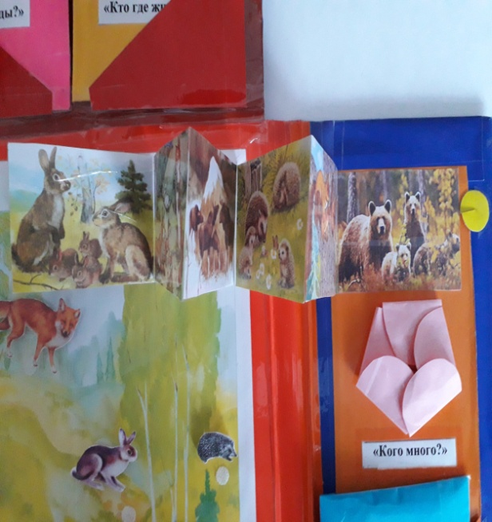

Игра «Кого много?»
Цель: Образование существительные множественного числа именительного и родительного падежей.
Ребёнок разворачивает листочек и называет диких животных со словом «много».
-Много зайцев и т.д.
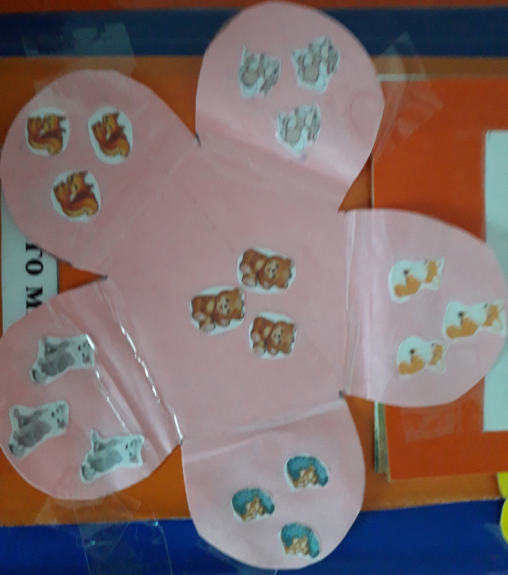

Игра «Помоги найти маму»
Цель: употребление родительного падежа существительных единственного и множественного числа.
Ребёнку предлагают достать из конверта картинки с изображением детёнышей диких животных и пометить их рядом с мамой, затем назвать «У кого кто?»
- У медведицы - … (медвежонок, медвежата) и т.д.
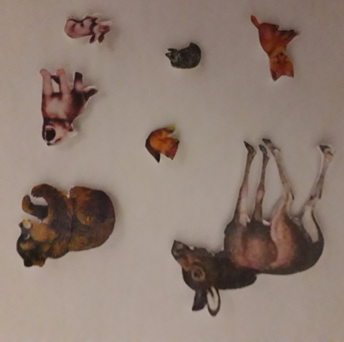
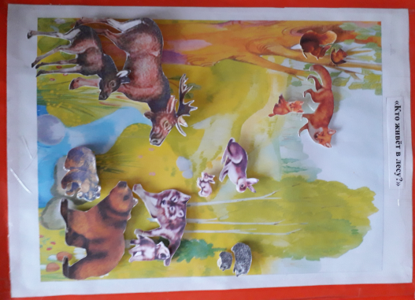

Игра «Кто, где живет?»
Цель: закрепление формы предложного падежа существительных.
Ребёнку предлагают достать пазлы с изображением диких животных и их жилищ из конверта, сложить их и ответить на вопрос «Кто, где живёт?»
- Белка живет в дупле. и т.д
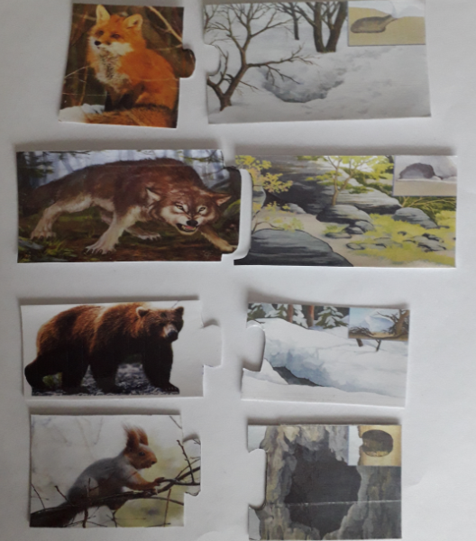

Игра «Кто, чем питается?»
Цель: закрепление формы творительного падежа существительных.
Ребёнок рассматривает «Волшебные часы», и размещает стрелки на них в соответствии с животным, и чем оно любит питаться.
- Белка питается орехами орехи, шишками и т.д.

Игра «Сосчитай»
Цель: согласование существительных с числительными «один», «два», «три», «четыре», «пять».
Ребёнок перелистывает страницы книжки-малышки и считает изображённых на ней животных.
- Один медведь – два медведя – три медведя – четыре медведя - пять медведей и т.д.
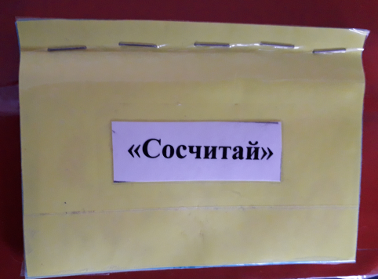

Игра «Чей хвост?»
Цель: образование притяжательных прилагательных, развитие психических процессов и мелкой моторики рук.
На столе раскладывают контуры диких животных и их хвостов. Однажды утром лесные звери проснулись и видят, что у всех хвосты перепутаны: у зайца — хвост волка, у волка — хвост лисы, у лисы — хвост медведя… Расстроились звери. Разве подходит зайцу хвост волка? Помоги зверям найти свои хвосты, ответив на вопрос «Чей это хвост?» Вот хвост волка. Какой он? (серый, длинный). Чей это хвост? — волчий. А это чей такой хвост — маленький, пушистый, белый? — зайца. И т. д. Теперь все звери нашли свои хвосты.
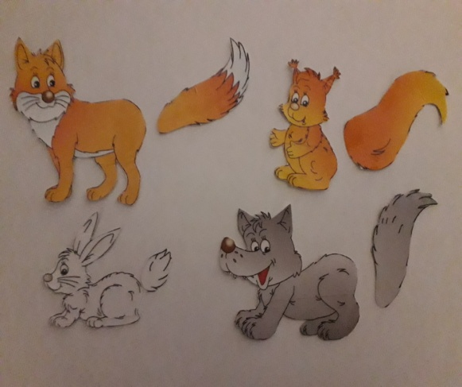

Игра «Чьи следы»
Цель: формирование умение образовывать притяжательные прилагательные.
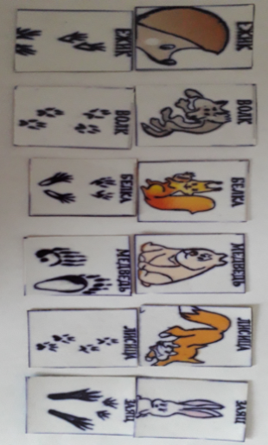
Ребёнок подбирает парные картинки с изображением животных (медведь, волк, заяц, белка, ёж, лиса), и их следами. Отвечает на вопрос «Чьи это следы?».
- Это волчьи следы и т.д.

Игра «Сложи картинку»
Цель: обогащение словаря признаков, развитие мышления, целостного восприятия, внимания детей, способности собирать целое из частей и закрепление, знаний о диких животных.
У ребёнка конверт, с разрезанной картиной с изображением дикого животного на (4-6 частей), предлагают её собрать, ответить на вопрос «Какой зверь у тебя получился?» и подобрать как можно больше слов-признаков.
- Это лиса, она рыжая, хитрая, красивая и т.д.

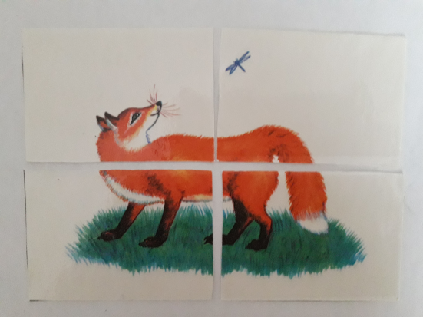

Игра «Расскажи-ка»
Цель: формирование умения составлять рассказ-описание о диком животном с опорой на план-схему, развивать речь детей.
Ребёнок раскрывает «окошечки» и составляет рассказ о любом диком животном по схеме.
- Это медведь. Он коричнево цвета. У медведь есть туловище, голова, уши, маленький хвост, пасть и острые зубы. Тело покрыто густой длинной шерстью. Медведь умеет рычать. Он кушает всё: годы, траву, рыбу мясо. Медведь - сладкоежка, он забирает у пчёл мёд. Живёт он в лесу, далеко от людей. На зиму он делает берлогу и спит всю зиму. Для людей важен его мех.

Отпечатано в МУП «Сергиевское полиграфическое предприятие». Тир. 10, 2019 г.

